К Г Э У | МИНИСТЕРСТВО НАУКИ И ВЫСШЕГО ОБРАЗОВАНИЯ  РОССИЙСКОЙ ФЕДЕРАЦИИ  Федеральное государственное бюджетное образовательное учреждение высшего образования  «КАЗАНСКИЙ ГОСУДАРСТВЕННЫЙ  ЭНЕРГЕТИЧЕСКИЙ УНИВЕРСИТЕТ»

Институт Цифровых технологий и Экономики
Кафедра «ЭКОНОМИКИ И ОРГАНИЗАЦИИ ПРОИЗВОДСТВА»

Контрольная работа
по дисциплине «Экономическая оценка инвестиций»
Вариант №7

Выполнил студент:
Гарипова Р.Д
Группа: ЗЭКП-1-16
Проверил: к.х.н., Юдина Н. А.

Казань 2020

Содержание

Введение ………………………………………………………………………….3
- Постановка задачи и исходная информация для её решения …………...4
- Порядок выполнения процедур экономических обоснований ………….5
- Определение стоимости выпускаемой продукции ………………………8
- Определение цены реализации ………………………………………….13
- Отчет финансовых результатов ………………………………………….14
- Определение точки безубыточности производства …………………….16
- Определение срока окупаемости затрат или возврата кредитных средств ………………………………………………………………………………19
- Решение обратных задач ……………………………………….…………20
Заключение ………………………………………………………………………..23
Список используемой литературы ………………………………………………..24

Введение

Развитие и структурная перестройка экономики России, субъектов федерации и отдельных коммерческих и некоммерческих организаций неизбежно связаны с необходимостью привлечения значительных объемов инвестиций, повышения инвестиционной привлекательности отраслей, предприятий и конкретных видов хозяйственной деятельности.
В этих условиях особо необходимы теоретические знания и навыки аналитической работы по оценке потребности в инвестициях, обоснованию экономической эффективности вложения инвестиций, в первую очередь, в реальный сектор экономики, а так же по обоснованию целесообразных форм и методов финансирования инвестиций.
Курсовая работа по экономической оценке инвестиций является работой междисциплинарного характера, аккумулирующей в себя знания основ экономической теории, современного этапа развития экономики предприятия, бухгалтерского учета, финансов и кредита, анализа и диагностики финансовохозяйственной деятельности предприятия, планирования на предприятии.
Целью курсовой работы является закрепление теоретических знаний, полученных в ходе изучения курса «Экономической оценка инвестиций» (принципов и методов экономического обоснования инвестиций, формирования инвестиционных
проектов);
-овладение методами оценки эффективности инвестиций с учетом факторов времени, риска и неопределенности;
-получение практических навыков проведения конкретных расчетов.

1. Постановка задачи и исходная информация для ее решения

С развитием рыночных отношений существенным образом расширились возможности в выборе направлений инвестирования капитала. Каждое предприятие заинтересовано в поиске наиболее привлекательных сфер вложения своего капитала и не ограничено какими-то узкими рамками отраслевых интересов.
Поэтому в качестве задач, рекомендуемых для проведения практических занятий, можно выбрать любой вариант вложения капитала с целью организации новых предприятий и производств; расширения, реконструкции и модернизации действующего производства; реализации программы конверсии; выпуска новой продукции; внедрения новой техники; использования новой технологии; проведения организационно-технических мероприятий; развития сельского хозяйства и иных направлений.
В целях же активизации учебного процесса в каждой группе предлагается самостоятельно сформулировать постановку задачи с учетом интереса, проявляемого студентами к тому или иному виду бизнеса, знания определяющих особенностей его организации с точки зрения потребных ресурсов для его ведения (необходимое оборудование, сырье, материалы и т.д.).
Однако в любом случае для проведения процедур потребуется информация, изложенная ниже.
- По каждому виду необходимого оборудования и иного имущества определяются: а) стоимость, тыс.руб.;
б) годовая норма амортизации, % (или срок службы, г.);
в) потребляемая мощность, кВт-ч;
г) коэффициент использования мощности;
д) стоимость электроэнергии, руб./(кВт-ч);
е) время работы двигателя, ч.
- По каждому виду необходимого сырья и материалов определяются:
а) норма расхода, единица затрат/единица продукции;
б) цена единицы сырья или материала, руб. /единица сырья или материалов.
- По предполагаемой численности работающих и условиям их труда определяются:
а) количество работающих по категориям (рабочие, служащие, руководители и т.д.), человек;
б) средний размер месячной оплаты труда по категориям, руб. /месяц;
в) режим работы (количество рабочих смен в сутки и продолжительность рабочей смены).
- Дополнительная информация, необходимая для проведения расчетов:
а) арендная плата, тыс.руб.;
б) транспортные расходы, тыс. руб.;
в) другие, не учтенные выше расходы, связанные с деятельностью предприятия (например, охрана, командировки, страховка, затраты на проведение маркетинговых исследований и т.д.), тыс.руб.; г) количество изготавливаемой продукции, шт.
Представленный выше перечень исходной информации является базовым практически для любой задачи экономических обоснований, однако его нельзя рассматривать в качестве полностью исчерпывающего. В зависимости от специфики конкретной задачи этот перечень должен быть уточнен, скорректирован, расширен или же, наоборот, уменьшен.
В случае же возникновения затруднений при постановке конкретной задачи экономических обоснований для проведения практических занятий допускается использовать любой вариант задач из числа представленных в Приложениях 1-3 в качестве примера.

2. Порядок выполнения процедур экономических обоснований

1. После осуществления постановки задачи и определения всей необходимой исходной информации предполагается решение прямых задач Э0, имеющих целью определение ожидаемого результата деятельности предприятия.
Поэтому на данном этапе необходимо будет последовательно провести расчеты, направленные на:
- определение себестоимости выпускаемой продукции;
- определение цены реализации;
- составление "Отчета о финансовых результатах".
Порядок выполнения указанных расчетов представлен ниже в соответствующих разделах.
- Далее следует проанализировать полученные результаты с точки зрения удовлетворения желаемых целей по размеру получаемой прибыли, заработной платы и т.д., а также с точки зрения целесообразности производства и реальности реализации продукции при рассчитанных на первом этапе величинах себестоимости и цены продукции.
- В случае обнаружения несоответствия ожидаемого и реального положения необходимо принять меры для его устранения за счет различного рода мероприятий:
- уменьшения стоимости приобретаемого оборудования или сырья в результате переориентации на работу с другими поставщиками;
- поиска внутрипроизводственных ресурсов снижения себестоимости за счет уменьшения затрат по различным элементам (заработная плата, расходы по управлению и т.д.).
После этого необходимо пересчитать ожидаемые результаты, повторно проведя все расчеты, указанные в пункте 1, а также определить:
- точку безубыточности при тиражировании продукции;
- срок возврата кредитных средств, необходимых для организации производства.
Порядок выполнения указанных расчетов представлен ниже в соответствующих разделах.
4. Решение вышеуказанных задач, условно относимых к классу прямых задач исследовательского (поискового) прогнозирования при проведении процедур ЭО, позволяет определить результат при различных значениях имеющейся исходной информации, принятой для проведения расчетов.
Несмотря на всю важность решения подобных задач с точки зрения управления процессами принятия решений их можно рассматривать лишь в качестве пассивных, дающих отображение предпочтения на множестве реально существующих альтернатив вложения капитала при простом их переборе.
Поэтому с позиции формирования стратегии поведения предприятия и активного управления его финансово-экономической политикой в условиях рынка наибольший интерес представляют несколько иные задачи, условно относимые к классу обратных задач нормативного (целевого) прогнозирования при проведении процедур 30 и формирующие следующую группу задач. Они направлены на определение предельных значений различных экономических показателей, обеспечивающих желаемые условия. Следует особо подчеркнуть , что введение в систему 30 задач балансировки экономических показателей по сравниваемым вариантам существенным образом расширяет функциональные возможности процедур 30 и выгодно отличает особенности такого подхода. Только на этой основе появляются реальные возможности конструирования экономических показателей деятельности предприятия, обеспечивающих достижение целевых ориентиров.
В связи с этим далее предполагается решение обратных задач 30, имеющих целью обеспечение получения желаемых величин экономических показателей за счет:
- определения минимально допустимых объемов производства в натуральном и стоимостном выражениях;
- определения предельно допустимого размера себестоимости и цены единицы производимой продукции.
5. Завершается работа подготовкой и оформлением отчета по проведенному обоснованию, который должен содержать весь комплекс выполненных расчетов и анализ полученных при этом результатов.

Исходные данные. Оборудование Стоимость:
- хлебопекарная печь – 36000 руб.;
- тестомесильная машина – 21000 руб.; 3) вспомогательное оборудование – 18000 руб.
Срок службы:
- хлебопекарная печь – 5 лет;
- тестомесильная машина – 3 года; 3) вспомогательное оборудование – 2 года.
Потребляемая мощность:
1) хлебопекарная печь – 20 кВт/ч; 2) тестомесильная машина – 10 кВт/ч;
- вспомогательное оборудование – 1 кВт/ч.

Материалы
Стоимость:
- мука – 600 г/шт по 6,4 руб./кг;
- дрожжи – 50 г/шт по 14 руб./кг;
- специи – 10 г/шт по 60 руб./кг.
Предполагаемая численность работающих и условия их труда:
- количество работающих – 5 +7 =12 чел.;
- средний размер месячной оплаты труда – 5200 руб.;
- режим работы – пятидневная рабочая неделя в одну смену по 8 часов.

Дополнительная информация:
- арендная плата за месяц – 9000 руб.;
- стоимость электроэнергии – 0,78 руб./(кВт/ч);
- транспортные расходы за месяц – 10000 руб.;
- средний дневной выпуск хлебопродуктов – 500 + 7 =507 шт.

3. Определение себестоимости выпускаемой продукции.

В настоящее время в соответствии с нормативными положениями [7] утверждена единая номенклатура элементов затрат, используемая для определения общей суммы текущих затрат на весь объем выпуска продукции (табл. 1).
Таблица 1. Суммарные текущие затраты на весь объем выпуска продукции
Наименование затрат | Значение, руб.
1. Материальные затраты | 187 630
2. Затраты на оплату труда | 187 200
3. Отчисления на социальные нужды | 66 643
4. Амортизация основных фондов | 5 783
5
. Прочие затраты

5
7

000

6
. Затраты на сило
вую энергию

11

142

Всего текущих затрат

515 398

Себестоимость продукции (текущие затраты) может быть рассчитана на любой интервал планирования: год, квартал, месяц и т.д. Однако все дальнейшие расчеты по определению других экономических показателей (выручки, прибыли и т.д.) должны будут проводиться применительно только к этому выбранному интервалу планирования.
При расчете себестоимости единицы продукции затраты на весь объем производства должны быть разделены на количество выпускаемой продукции за соответствующий период времени.
Для того, чтобы рассчитать отдельные элементы затрат, входящие в табл. 1, необходимо ознакомиться с их содержанием.
В состав материальных затрат включается стоимость сырья и материалов, комплектующих изделий, полуфабрикатов, энергии всех видов и т. д.
Затраты на приобретение сырья и материалов, комплектующих изделий, полуфабрикатов, включаемых в состав себестоимости единицы выпускаемой продукции, определяются по каждому их виду исходя из нормы расхода на одно изделие и цены:

ЗМ  НрасЦед
где
З_{м} - величина материальных затрат, руб.;
Н_{рас} - норма расхода рассчитываемого вида материальных затрат, единица затрат/единица продукции;
Ц_{ед} - цена единицы рассчитываемого вида материальных затрат, руб./единица.

З_{М1 }0,6 х 6,4=3,84 руб.
З_{М2} 0,050 х 14 = 0,7 руб.
З_{М3} 0,010 х 60 = 0,6 руб.
З_{М }(3,84+0,7+0,6)·507=2605,98 руб./день
З_{М }(3,84+0,7+0,6)·х507х72=187630,56 руб./квартал

Затраты на силовую энергию С_{эл}, руб., по каждому виду оборудования могут быть определены по следующей формуле:

СЭЛ ЦЭЛNДВКДВТДВ
где
Ц_{эл} - стоимость электроэнергии, руб. /(кВт-ч);
N_{дв} - потребляемая мощность, кВт-ч;
К_{дв} =0,8 - коэффициент использования мощности;
Т_{дв} - время работы двигателя, ч.

С_{ЭЛ}  0,78·(20+10+1)·0,8·8=157,75 руб./день.
С_{ЭЛ }154,75·72= 11142 руб./квартал

Затраты на оплату труда учитывают расходы на заработную плату и премии всем категориям работающих, выплаты компенсирующего характера, оплату всех видов отпусков, а также другие виды доплат и различного рода выплат, включаемых в фонд оплаты труда.
При выполнении данной работы затраты на оплату труда рекомендуется определять на основе самостоятельно устанавливаемых окладов по различным видам деятельности.
Отчисления на социальные нужды, предназначенные для перечисления во внебюджетные фонды, на сегодняшний день в соответствии с действующим законодательством включают в себя виды платежей, перечисленные в табл. 2.
Зп=5200х12=62 400 руб. /месяц
Зп=5200х12х3=187 200руб./квартал

Таблица 2. Размер отчислений на социальные нужды (в процентах от затрат на оплату труда)

Наименование отчислений | Значение, %
- Отчисления в пенсионный фонд  - Отчисления на социальное страхование  - Отчисления на обязательное медицинское страхование | 28,0  4  3,6

Величина отчислений на социальные нужды З_{сн}, руб., по каждому их виду рассчитывается по следующей формуле:
ЗСН  ЗПЛКОТЧ /100, где
З_{ПЛ} - затраты на оплату труда, руб.;
К_{ОТЧ} - размер отчислений на социальные нужды по каждому их виду (табл.2), %.

З_{СН}  З_{ПЛ} (К_{ОТЧ1}  К_{ОТЧ2}  К_{ОТЧ3})/100=187 200·(28+4+3,6)/100=49 982 руб./квартал

Амортизация основных фондов включает в себя затраты в пределах норм амортизационных отчислений на полное их восстановление. Величина годовой суммы амортизационных отчислений С_{ао}, руб., по каждому виду используемого оборудования определяется следующим образом:
Са0  К0бНаМ /100
где
К_{о6} - стоимость оборудования, тыс.руб.; Н_{ам} ~ годовая норма амортизации, %.
С_{а01}  3600020/100  7200 руб/год =7200/4=1800 руб/квартал
С_{а02}  21000х33/100  6930 руб/год =6930/4=1733 руб/квартал
С_{а03} 1800050/100  9000 руб/год =9000/4=2250 руб/квартал

С_{а0} 18001733 2250  5783 руб./квартал

В составе прочих затрат выделяются виды расходов, приведенные в табл. 3.
Величину налогов и отчислений, относимых на себестоимость продукции, не учитываем.
В соответствии с "Методическими рекомендациями по оценке эффективности инвестиционных проектов и их отбору для финансирования" [5] в составе прочих затрат выделяются виды расходов, приведенные в табл. 3.
Таблица 3. Перечень прочих затрат в составе себестоимости

Наименование затрат | Значение, руб.
1. Обслуживание и ремонт технологического оборудования и транспортных средств 2. Административные накладные расходы  - Заводские накладные расходы  - Проценты по банковскому кредиту  - Плата за аренду основных средств  - Издержки по сбыту продукции  - Налоги и отчисления, относимые на себестоимость продукции | -  -  10000 руб/мес = 30000руб./квартал  -  -  -  9000 руб/мес=27000руб/квартал  -  -

Процесс же определения себестоимости единицы продукции в настоящее время не регулируется соответствующими законодательными актами. Поэтому можно самостоятельно определять и конкретизировать перечень статей затрат, по которым будет рассчитываться себестоимость единицы продукции в зависимости от ее специфики. Однако при этом рекомендуется все же придерживаться представленной в табл. 1 группировки затрат, адаптированной под определение себестоимости единицы продукции.

4. Определение цены реализации

При формировании цены реализации следует учитывать рыночную конъюнктуру, соотношение спроса и предложения по соответствующему продукту, качества предлагаемой продукции, затраты на производство и реализацию и т. д.
Размер договорной цены Ц_{дог}, руб., может быть определен по следующей формуле:
Ц_{ДОГ}  С  Н  П_{ЕД} , ( 7.)
где
С - себестоимость продукции, руб.;
Н - налоги в бюджет, относимые на финансовые результаты и не включаемые в состав себестоимости, руб. ;
П_{ЕД} - прибыль в расчете на единицу продукции, руб.
Себестоимость единицы продукции определяется исходя из уровня суммарных затрат на весь объем выпуска (табл.1) и количества изготовленной продукции.
При решении данной задачи для упрощения проводимых расчетов и ввиду незначительных величин, указанных налоговых отчислений, разрешается не учитывать их размеры.
С=515 398/(507*72)=15 руб./шт.
Величина прибыли в расчете на единицу продукции определяется на основе анализа уровня цен на рынке соответствующей продукции.
Примем П_{ЕД}=3 руб.
Ц_{дог}=3+12 =15 руб./шт.

Причем, в отличие от формирования цен в централизованной экономике, размер прибыли в настоящее время не должен обязательно фиксироваться в зависимости от уровня затрат. Он определяется предприятием самостоятельно исходя из уровня цены, по которой продукция может быть успешно реализована при существующем уровне конкуренции. Все это предъявляет повышенные требования к качеству проведения маркетинговых исследований рынка соответствующими службами предприятия.

5. Отчет о прибылях и убытках
Структура «Отчета о прибылях и убытках» представлена в табл.5.
Таблица 5. Отчет о прибылях и убытках
Наименование показателя | Значение, руб.
1. Выручка от реализации продукции | 547 560
2.Затраты на производство | 515 398
3. прибыль от реализации продукции  (строка 1 - строка 2) | 32 162
4. Налоги, относимые на финансовые результаты | 1 500
5. прибыль без налогов, относимых на финансовые результаты (строка 3 – строка 4) | 30 662
6. Льготы по налогу на прибыль
7. Налогооблагаемая прибыль  (строка 5 – строка 6) | 30 662
8. Налог на прибыль | 7 359
9. Чистая прибыль  (строка 7 – строка 8 + строка 6) | 23 303
Выручка от реализации продукции В_{реал}, руб., рассчитывается по формуле
ВРЕАЛ=Ц•N
где Ц_{i} - цена единицы продукции г-го вида, руб. /шт. ; N_{i}- количество реализованной продукции i-го вида, шт. ; i = 1,2 ...n.- номенклатура реализованной продукции.

ВРЕАЛ=Ц·N=15*507·72= 547 560 руб./квартал

Величина налога на прибыль регулируется налоговым законодательством и периодически корректируется. На 2020 год его величина была установлена в размере 20% от облагаемой этим налогом прибыли (строка 7 табл.5).
По налогу на прибыль действующим законодательством предусмотрен целый ряд льгот, с которыми можно ознакомиться в соответствующих нормативных документах. Они также периодически корректируются.
Чистая прибыль представляет собой часть балансовой прибыли, остающейся в распоряжении предприятия после уплаты налогов и других отчислений в бюджеты всех уровней, а также во внебюджетные фонды.
Получаемый размер прибыли характеризует общую (абсолютную) доходность деятельности предприятия в денежном выражении, но не дает представления о ее эффективности, определяемой соотношением вложенных затрат и достигнутого при этом результата.
Для оценки эффективности функционирования предприятия и выпускаемой им продукции применяются относительные показатели степени его прибыльности, именуемые показателями рентабельности. Существует целый ряд разновидностей показателей рентабельности. Одни относятся к производству в целом, а другие к изготовлению отдельной продукции.
Оценим показатель рентабельности продукции Р_{изд}, %, определяемого отношением прибыли по конкретному виду за вычетом налогов к его себестоимости:
P_{ИЗД=}$\frac{Пед}{С}*100\%$ =$\frac{15}{12}*100\%$ =125%

6.Определение точки безубыточности производства

Для определения точки безубыточности производства необходимо рассмотреть классификацию затрат (3 раздел) по их зависимости от объема производства , которые по этому признаку делятся на условно-переменные (пропорциональные) и условно-постоянные (непропорциональные) .
К условно-переменным относятся расходы, которые находятся в прямой зависимости от объема производства и изменяются пропорционально его изменению. В расчете же на единицу продукции их величина остается практически неизменной. К условно-переменным относятся затраты на сырье и материалы, покупные изделия и полуфабрикаты, а также расходы по основной заработной плате производственных рабочих, затраты на топливо и энергию на технологические нужды и т.д.
Наименование условно-переменных затрат | Значение, руб./ед.
- Материальные затраты  - Затраты на оплату труда  - Отчисления на социальные нужды  - Силовая энергия | 187 630 /507=370  187 200/507=369  66 643 /507=131  11142/507=22
Всего текущих затрат | 892 руб./квартал

К условно-постоянным относятся затраты, которые не меняются
или же меняются незначительно при изменении объема производства. Величина же затрат на единицу продукции находится в обратно пропорциональной зависимости от объема выпуска продукции, т.е. уменьшается при увеличении объемов выпуска. Они включают заработную плату управленческого персонала, амортизацию, затраты на отопление и освещение помещений и т. д.
Наименование условно-постоянных затрат | Значение, руб.
- Амортизация основных фондов  - Прочие затраты | 5783  57000
Всего текущих затрат | 62783
В разрезе представленной классификации себестоимость единицы продукции С, руб./шт., может быть представлена следующим образом: P^{СУМ}

где V_{ед} - величина условно-переменных расходов в себестоимости единицы продукции, руб./шт.;
P_{сум} ~ суммарная величина условно-постоянных расходов в себестоимости всего объема производства продукции, руб.;
N- объем производства продукции, шт.
С = 892 + $\frac{62783}{507}$ = 1015
Определение точки безубыточности N_{БЕЗ}, шт., может быть произведено по формуле
P^{СУМ} 62783
N_{БЕЗ}    20928шт,(12)
Ц V_{ЕД} 1512
Графическое решение этой задачи представлено на рис.1.
Точка пересечения линий суммарных затрат и выручки от реализации определяет объем производства данной продукции, т. е. точку безубыточности, или порог рентабельности, при котором предприятие уже не несет убытков, но еще не имеет прибыли. Зона нижнего левого треугольника соответствует убыткам предприятия, а зона верхнего - прибыли. Данный график представляет обширные возможности для проведения всестороннего финансового анализа деятельности предприятия.
Если в числитель формулы (12) добавить желаемый размер балансовой прибыли П_{БАЛ}, руб., то можно определить объем реализации продукции, необходимый для ее достижения N_{нео6х}, шт.:
Например, мы хотим, чтобы балансовая прибыль составила 500 тыс. руб., тогда необходимый объем реализации продукции составит:
Pсум Пбал 62783500000
Nнеобх   187594шт,(13)
ЦV_{ЕД} 1512
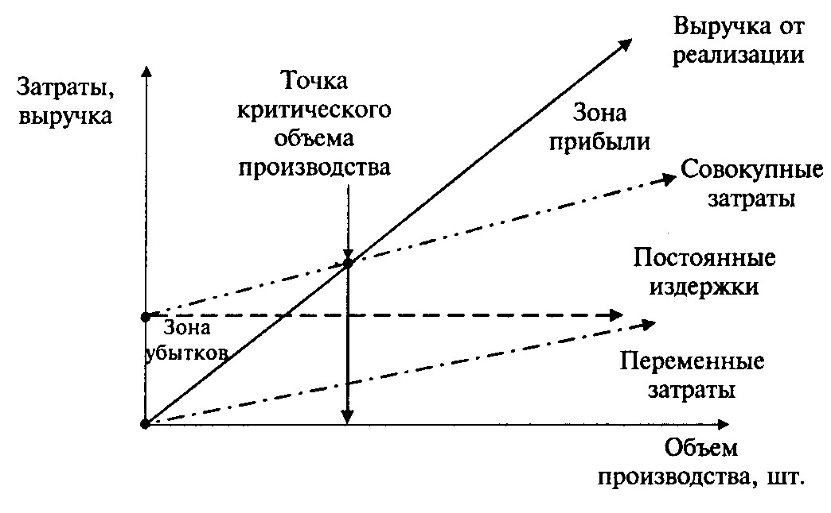
Рис. 1. Определение точки безубыточности продукции,

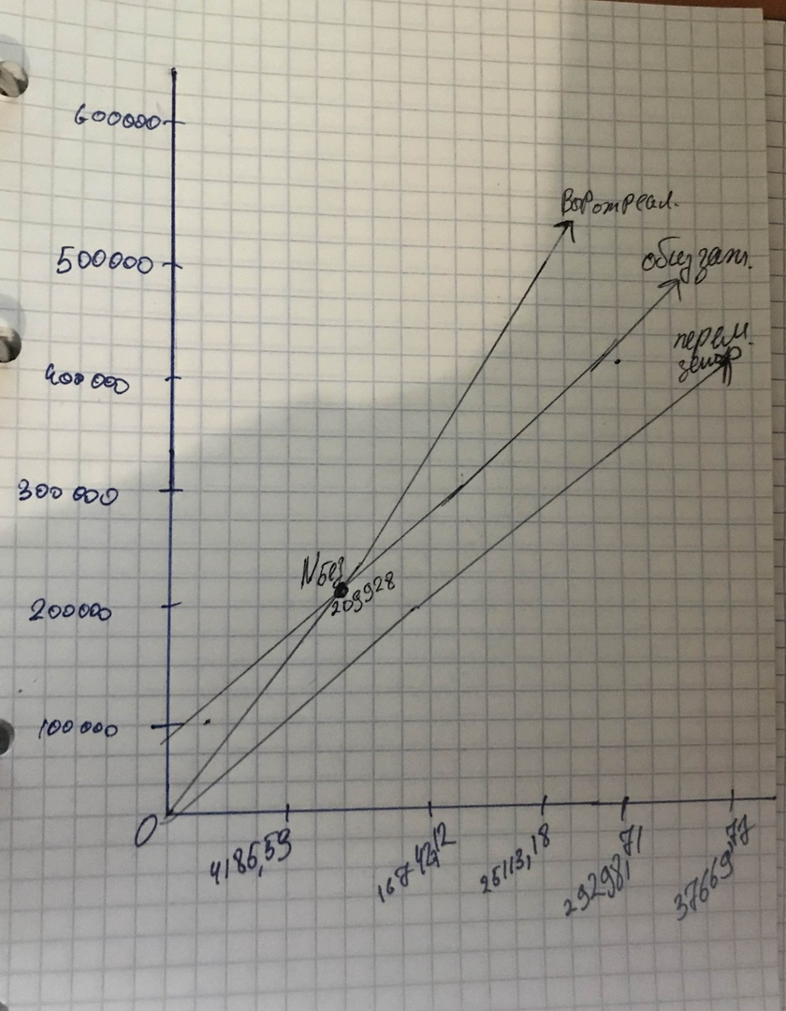

7. Определение срока окупаемости затрат или возврата кредитных средств

В том случае, когда для организации производства продукции требуются инвестиции, необходимо рассчитать срок их возврата.
Срок возврата кредитных средств Т_{возвр}, г., при условии их погашения только лишь за счет чистой прибыли П_{чист}, руб., определяется по следующей формуле:
К(1ПКР /100)
ТВОЗВР  ,(14)
ПЧИСТ
Где
К - сумма кредита, необходимого для организации соответствующего производства, руб.;
П_{КР} - ставка процента за кредит, %.
Аналогичным же образом определяется и срок окупаемости собственных затрат предприятия, связанных с разработкой продукции. В этом случае в числителе формулы (14) будет фигурировать не размер кредита, а величина капитальных вложений, выделенных самим предприятием для создания данной продукции.
К =36000+21000+18000=75000 руб.
Пкр=20%
ТВОЗВР=$\frac{75000((1+20)/100)}{23303}$ = 0,6лет
Увеличим вложения в стоимость оборудования до 500 000 руб., получим:
^{Т}ВОЗВР =$\frac{500000(21/100}{23303}$ = 5 лет
Аналогичным же образом определяется и срок окупаемости собственных затрат предприятия, связанных с разработкой продукции. В этом случае в числителе формулы (15) будет фигурировать не размер кредита, а величина собственных средств для приобретения необходимого оборудования. Поэтому при проведении расчетов при такой постановке задачи ставка процентов за кредит, естественно, не учитывается.
В том случае, когда срок возврата кредитных средств рассчитывается не только с учетом чистой прибыли, но и амортизационных отчислений С_{ао}, руб., формула (13) примет следующий вид:
K(1 Пкр/100)
Tвозвр  Пчист _{Cао} .(15)

Т_{ВОЗВР} =$\frac{500000(\frac{21}{100})}{23303+5783}$ = 4 лет

8. Решение обратных задач
Решение обратных задач представляет собой самый творческий этап выполнения практических занятий, имеющий целью достижение желаемых величин экономических показателей за счет:
- определения минимально допустимых объемов производства в натуральном и стоимостном выражениях;
- определения предельно допустимого размера себестоимости и цены единицы производимой продукции.
При решении этих задач последовательность проводимых вычислений противоположна тем, которые указаны в табл. 5 "Отчет о финансовых результатах".
Расчеты начинаются с установления желаемого размера чистой прибыли, необходимой для производственного и социального развития предприятия. Исходя из этой самостоятельно задаваемой величины путем достаточно элементарных преобразований алгоритмов, указанных в табл. 5, определяются необходимые размеры налога на прибыль, налогооблагаемой прибыли, балансовой прибыли и т.д.
Решение обратных задач предполагает необходимость пересчета величин всех налогов и отчислений, а также различных видов расходов, включаемых в состав себестоимости, и т.д. Все это может повлечь использование для решения обратных задач системы уравнений, определяющих взаимосвязи между отдельными показателями. Количество уравнений и их конкретный вид будут определяться особенностями каждой решаемой задачи.
Установим размер чистой прибыли 1 500 000 руб.
Пналоогбл=Пчист*100/80=1500000/80*100=1 875 000 руб.
15N=(3,84+0,7+0,6)N+(140400+49982)/90+57000/90+11142/90+1875000/90+5783/90 9,86N=23770,07 N=2414шт.
Рис. 2. Определение точки безубыточности продукции
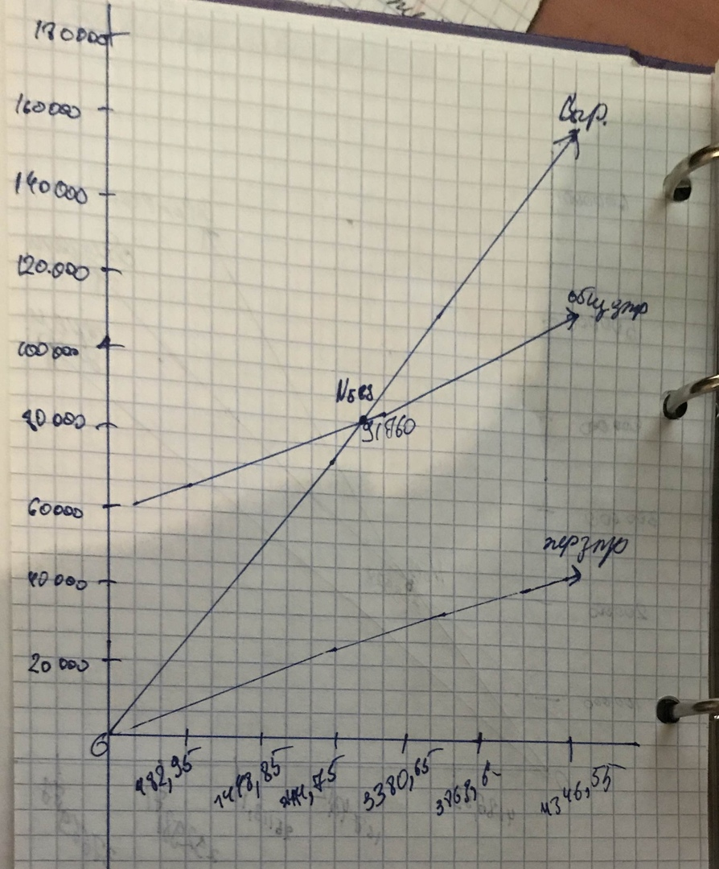

Наименование показателя | Значение, руб.
1. Выручка от реализации продукции | 3 958 104
2.Затраты на производство | 2414*12*72=  2 083 104
3. прибыль от реализации продукции  (строка 1 - строка 2) | 1 875 000
4. прибыль без налогов, относимых на финансовые результаты  (строка 3 - строка 4) | 1 875 000
5.Налогооблагаемая прибыль  (строка 5 - строка 6) | 1 875 000
Налог на прибыль 20% | 375 000
9.Чистая прибыль  (строка 7 - строка 8 + строка 6) | 1 500 000
Сравнительная таблица

 | Прямая задача | Обратная задача
Наименование показателя | Значение, руб. | Значение, руб.
1. Выручка от реализации продукции | 547 560 | 3 958 104
2.Затраты на производство | 515 398 | 2414*12*72=  2 085 696
3. прибыль от реализации продукции  (строка 1 - строка 2) | 32 162 | 1 875 000
4. Налоги, относимые на финансовые результаты
5. прибыль без налогов, относимых на финансовые результаты (строка 3 – строка 4) | 32 162 | 1 875 000
6. Льготы по налогу на прибыль
7. Налогооблагаемая прибыль  (строка 5 – строка 6) | 32 162 | 1 875 000
8. Налог на прибыль | 7 359 | 375 000
9. Чистая прибыль  (строка 7 – строка 8 + строка 6) | 23 303 | 1 500 000

Заключение

В современном мире многообразных и сложных экономических процессов и взаимоотношений между гражданами, предприятиями, финансовыми институтами, государствами на внутреннем и внешнем рынках острой проблемой является эффективное вложение капитала с целью его приумножения, или инвестирование. Экономическая природа инвестиций обусловлена закономерностями процесса расширенного воспроизводства и заключается в использовании части дополнительного общественного продукта для увеличения количества и качества всех элементов системы производительных сил общества. Источником инвестиций является фонд накопления, или сберегаемая часть национального дохода, направляемая на увеличение и развитие факторов производства, и фонд возмещения, используемый для обновления изношенных средств производства в виде амортизационных отчислений. Все инвестиционные составляющие формируют таким образом структуру средств, которая непосредственно влияет на эффективность инвестиционных процессов и темпы расширенного воспроизводства.

Список использованной литературы
- Гражданский Кодекс Российской Федерации
- Балабанов И.Т. Основы финансового менеджмента. Как управлять капиталом? – М.: Финансы и Статистика, 2015.
- Ван Хорн, Джеймс, К., Вахович, мл., Джон, М. Основы финансового менеджмента, 12–е издание: Пер. с англ. – М.: ООО «И.Д.Вильямс», 2014.
- Донцова Л.В., Никифорова Н.А. Анализ финансовой отчетности: Учебное пособие. – М.: Дело и Сервис, 2012.
- Игонина Л.Л. Инвестиции – М.: ИНФРА-М, 2013.
- Ковалев В.В., Ковалев Вит. В. Финансовая отчетность и её анализ (основы балансоведения): Учебное пособие. – М.: ТК Велби: Проспект, 2015.
- Крейнина М.Н. Финансовое состояние предприятия. Методы оценки. – М.:
ИКЦ «Дис», 2014.
- Мальщукова О.М. Проблемы разработки инвестиционной политики предприятия // Вопросы инновационной экономики. – 2016. – № 4 (4). – c. 29-38.
- Сатклифф М., Доннеллан М. Эффективная финансовая деятельность – М., Вершина, 2012.
- Ступакова М. Анализ финансового состояния предприятия // Финансовая газета, № 1 (59) январь 2012 г.
- Финансы организаций (предприятий): Учебник для вузов / Н.В. Колчина, Г.Б. Поляк, Л.М. Бурмистрова и др.; Под ред. проф. Н.В. Колчиной. – М.: ЮНИТИ– ДАНА, 2015.
- Хазанович Э.С. Инвестиционная стратегия: Учебное пособие / Э.С. Хазанович, А.М. Ажлуни, А.В. Моисеев. – М.: КНОРУС, 2015. – 304 с.
- Чурин А. Система управления финансами компании // Финансовый директор, №3, 2012.
- Шеремет А.Д., Сайфулин Р.С. Методика финансового анализа - М.: ИНФРА – М, 2015.
- Юджин Б.Ф., Эрхардт М.С. Финансовый менеджмент. СПб.: Питер, 2016.

